מטלת מנחה (ממ"ן) 17
הקורס: 04101 - אשנב למתמטיקה
חומר הלימוד למטלה: יחידות 12,10
מספר השאלות: 4 | משקל המטלה: 3 נקודות
סמסטר: 2009ב | מועד הגשה: 30.6.2009

קיימות שתי חלופות להגשת מטלות:
- שליחת מטלות באמצעות מערכת המטלות המקוונת באתר הבית של הקורס
- שליחת מטלות באמצעות הדואר או הגשה ישירה למנחה במפגשי ההנחיה
הסבר מפורט ב"נוהל הגשת מטלות מנחה"

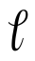
שאלה 1 (30 נקודות)
•
A
B
C
D
•
•
•
(בשאלה זו נתייחס לאקסיומות הגיאומטריה האוקלידית. הישר והנקודות שלהלן, נמצאים באותו מישור).
- יהי ישר ויהיו A , B ו- C נקודות לא קוויות שאינן על .
נתון שיש נקודה D הנמצאת על ומקיימת (ADC) . כמו כן נתון שלא קיימת נקודה E הנמצאת על ומקיימת (AEB) .
הוכח שיש נקודה על (נסמנה ב- F, שמקיימת (BFC) ).
הערה: בניסוח לא פורמלי, עליך להוכיח שאם A ו- B נמצאות מאותו עבר של , וכמו כן A ו- C
אינן נמצאות מאותו עבר של , אז גם B ו- C אינן נמצאות מאותו עבר של . ראה איור
להמחשה.
- נתון משולש ΔABC ותהיינה D , E ו- F נקודות המקיימות: (AFC), (BEC), (ADB) . הוכח כי D , E ו- F אינן קוויות.
הדרכה: נניח בשלילה כי D , E ו- F נמצאות על ישר אחד.
כמו כן נניח שהן מקיימות (DFE) . (אם הן נמצאות בסדר שונה על הישר - ההוכחה דומה).
התבונן במשולש ΔBDE . לפי הנחת השלילה הישר ש- A ו- C נמצאות עליו חותך את הקטע DE בנקודה
F. כעת עליך להשתמש באקסיומת פאש ובאחת מאקסיומות הסדר האחרות ולהגיע לסתירה.

שאלה 2 (30 נקודות)
הוכח או הפרך את הטענות הבאות:
- קיימים מספרים טבעיים m ו- n כך ש: 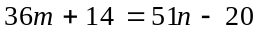 .
- לכל n טבעי, המספר מתחלק ב- 10.
- אם 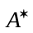הקבוצה הנוצרת מ- 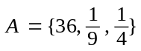 על ידי כפל, אז 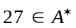 .
- אם 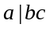 ואם a אינו מחלק את b אז 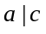.

שאלה 3 (20 נקודות)
התבונן בסדרה הבאה המוגדרת על-ידי: 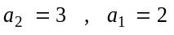 ולכל n טבעי 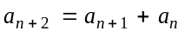.
- רשום את ערכיהם של 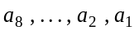 .
- הוכח באינדוקציה מתימטית כי לכל n טבעי מתקיים:
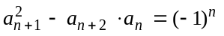
- האם קיום השוויון שבסעיף ב' תלוי בערכים המסוימים שבחרנו עבור 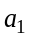 ו- 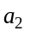 ? נמק!

שאלה 4 (20 נקודות)
- הוכח באינדוקציה שלכל n טבעי, המספר 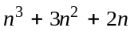 מתחלק ב- 6.
- הוכח כי לכל a טבעי , המספר 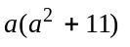 מתחלק ב- 6, ללא שימוש באינדוקציה.

